ຜູ້ປະສານງານທີ່ເຂັ້ມແຂງ
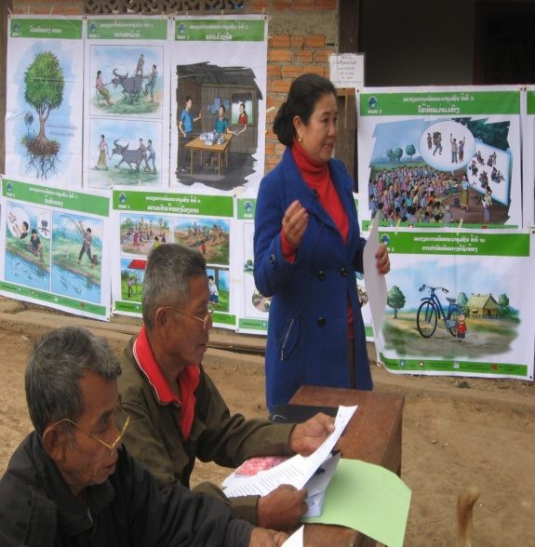
​ໂດຍ: ສິນ​ນະຄອນ ອິນ​ທິລາດ

ນາງ ອິນຕາ ໄຂຄໍາພິທູນ ແມ່ນຜູ້້ປະສານງານກຸ່ມບ້ານມັນຈີ (ກຸ່ມທີ 4) ​ເມືອ​ງ​ເຊ​​ໂປ​ນ ​ແຂວງ​ສະຫວັນ​ນະ​ເຂດ, ນາງອິນຕາ ແມ່ນຜູ້ປະສານງານໃນຈຳນວນ 3 ຄົນ ທີ່​ເຮັດ​ວຽກປະສານງານວຽກງານ ທລຍ, ລາວປະຕິບັດວຽກງານຄຽງບ່າຄຽງໄລ່ກັບຜູ້ປະສານງານ ຜູ້ຊາຍຄົນອື່ນໆ ​ໄດ້​ຢ່າງ​ສະດວກ​ສະບາຍ ​ແລະ ສາມາດ​ເຮັດ​ວຽກຮ່ວມ​ກັນ​​ເປັນ​ທີ​ມໄດ້​ຢ່າງ​ມີ​ປະສິດທິ​ພາບ, ນາງ ອິນ​ຕາ ຮັບຜິດຊອບ​ເປັນຜູ້ປະສານງານກຸ່ມບ້ານ​ເລີ່​ມແຕ່ປີ 2003 ເຊິ່ງເປັນປີທໍາອິດທີ ທລຍ ເຂົ້າມາສະໜັບສະໜູນກິດຈະກໍາ ດ້ານພື້ນຖານໂຄງລ່າງ ຊຶ່ງ​ສ້າງເງື່ອນໄຂໃນການຫຼຸດ ຜ່ອນຄວາມທຸກຍາກຂອງປະຊາຊົນບັນດາເຜົ່າ​ໃນ​ຊຸມ​ຊົນ​ລາວ​ເອງ.
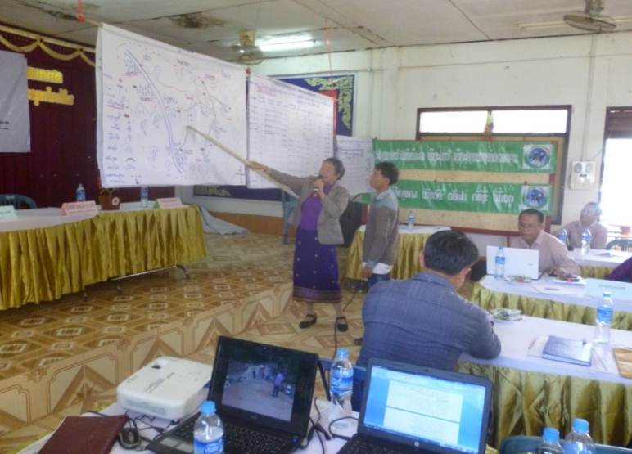
ນາງ ອິນຕາ ອາຍຸ​ໄດ້ 45 ປີ​​ແລ້ວ ​ແຕ່ລາວ​ກໍ່ຍັງມີຄວາມຫ້າວຫັນໃນການຈັດຕັ້ງປະຕິບັດວຽກງານຮ່ວມ​ກັບ ທລຍ. ສະນັ້ນ ໃນການເລືອກຕັ້ງ ຜູ້​ປະສານ​ງານ​ກຸ່ມ ​ໃນ​ແຕ່ລະ​ປີ ຢູ່​ກອງ​ປະຊຸມທົບທວນ ລະ ວາງແຜນພັດທະນາກຸ່ມບ້ານ ລາວຈຶ່ງໄດ້ຮັບການເລືອກຕັ້ງເຂົ້າມາ​ເປັນ​ປະສານ​ງານ​ກຸ່ມ​ບ້ານໃນທຸກໆປີ ແລະ ປະຈຸບັນນີ້ກໍແມ່ນຮອບວຽນ ທີ 12 (2014-2015) ແລ້ວ ໝາຍຄວາມວ່າຕະຫຼອດໄລຍະ 12 ປີໃນໜ້າທີ່ຮັບຜິດຊອບເປັນຜູ້ປະສານງານ ລາວ​ໄດ້​ຮັບ​ການ​ເສີມ​ສ້າງ​ຄວາມ​ເຂັ້ມ​​ແຂງ ​ແລະ ພັດທະນາ​ທັກ​ສະ; ຄວາມ​ສາມາດ ​ໃນ​ດ້ານ​ການວາງ​ແຜນ​ພັດທະນາ, ການ​ເປັນ​ຄູ​ຝຶກ, ການ​ເປັນ​ຜູ້ອຳນວຍ​ຄວາມ​ສະດວກ, ການ​ບໍລິຫານ​ການ​ເງິນ​ໂຄງການ​ຍ່ອຍ ​ແລະ ການ​ດຳ​ເນີນ​ຂະ​ບວນການຈັດ​ຊື້-ຈັດ​ຈ້າງ​ໂດຍ​ຊຸມ​ຊົນ​ເອງ. ປະສົບ​ການ ​ແລະ ຄວາມ​ຮູ້​ຄວາມ​ສາມາດ​ທີ່​ລາວ​ມີ​ຜ່ານ​ມານັ້ນ ໄດ້ຊ່ວຍນຳເອົາສິດຜົນປະໂຫຍດຕ່າງໆມາພັດທະນາກຸ່ມບ້ານຂອງລາວ ຊຶ່ງ​ເປັນກຸ່ມບ້ານທີ່ຢູ່ຫ່າງໄກສອກຫຼີກ; ທຸກຍາກ; ​ເຊິ່ງມີທັງໝົດ 8 ບ້ານ.
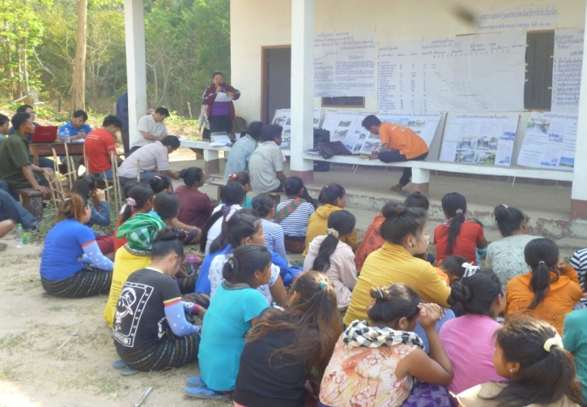
ນາງ ອີນຕາ ​ໄດ້ອໍານວຍຄວາມສະດວກ (​ເປັນ​ຜູ້ນຳພາ) ໃນກອງປະຊຸມວາງແຜນພັດທະນາ​ບ້ານ ​​ແລະ ກຸ່ມ​ບ້ານແຕ່ລະປີ; ຕິດຕາມ​ການຈັດ​ຕັ້ງ​ປະຕິບັດ​ໂຄງການ​ຍ່ອຍ​ຂອງ​ແຕ່​ລະ​ບ້ານ​ທີ່​ໄດ້​ຮັບ​ການ​ສະໜັບ ສະໜູນ​ດ້ານ​ພື້ນຖານ​ໂຄງ​ລ່າງຈາກ ທລຍ, ນອກຈາກ​ນີ້​ແລ້ວ ລາວຍັງ​ຊ່ວຍນຳເອົາແຜນພັດທະນາ​ບ້ານ​ຕ່າງໆ ພາຍ​ໃນ​ກຸ່ມ​ບ້ານ​ຂອງລາວ ​ໄປສະເໜີກັບໂຄງການພັດທະນາອື່ນໆ ທີ່ໃຫ້ການຊ່ວຍເຫຼືອ ຢູ່ພາຍໃນເມືອງ​ເຊ​ໂປ​ນ ຈົນຖືກຈັດຕັ້ງປະຕິບັດຫຼາຍໆໂຄງການ ເປັນຕົ້ນ​ແມ່ນໂຄງການກໍ່ສ້າງນໍ້າບາດານ, ໂຄງການກໍ່ສ້າງຕາຄ່າຍໄຟຟ້າ, ໂຄງການສະໜອງຕູ້ຢາປະຈໍາບ້ານ, ທະນາຄານເຂົ້າ ແລະ ອື່ນໆ...ເຊິ່ງເປັນເຫດຜົນເຮັດໃຫ້ຊຸມຊົນ ຢູ່ໃນຈໍານວນບ້ານທີ່ຢູໃນກຸ່ມທີ່ລາວຮັບຜິດຊອບນັ້ນ ມີຄວາມເຂັ້ມແຂງ ເຂົ້າອົກເຂົ້າໃຈໃນການປະກອບສ່ວນເຂົ້າໃນການຈັດ ຕັ້ງປະຕິບັດວຽກງານໄດ້ດີ ເປັນຕົ້ນ​ແມ່ນການເຂົ້າຮ່ວມ​ໃນການວາງແຜນການແບບມີສ່ວນຮ່ວມການມີສ່ວນຮ່ວມໃນຈັດຕັ້ງປະຕິບັດໂຄງການຍ່ອຍ ​ແລະ ມີສ່ວນຮ່ວມໃນການປົກປັກຮັກສາຄຸ້ມຄອງນໍາໃຊ້.
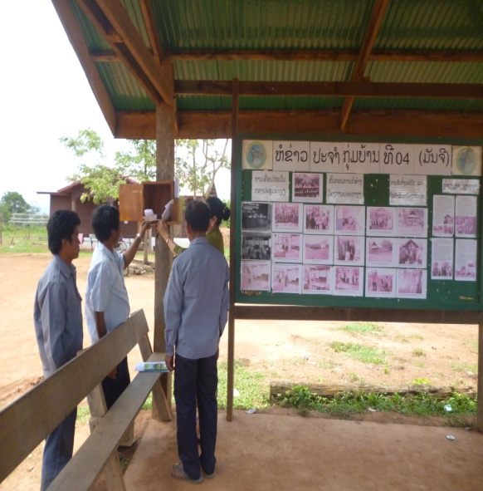
ກ່ຽວກັບວຽກງານ ການ​ຮັບຄໍາຄິດຄໍາເຫັນ ແລະ ແກ້ໄຂບັນຫາ ທີ່​ມີ​​ໃນ​ຊຸມ​ຊົນ ລາວກໍແມ່ນຢູ່ໃນ ຄະນະກໍາມະການ ກສກ ຂັ້ນກຸ່ມ ລາວກໍໄດ້ມີການຕິດຕາມ ແລະເປີດຕູ້ຮັບຄໍາເຫັນ ທີ່ຕິດຢູ່ຫໍຂ່າວຂອງກຸ່ມບ້ານ ຊຶ່ງເປັນຊ່ອງທາງໃຫ້ຊຸມຊົນໄດ້ສະແດງຄໍາຄິດຄໍາເຫັນ ແລະ ເປັນປະໂຫຍດໃນການຈັດຕັ້ງປະຕິບັດໂຄງການ ຮັບປະກັນຄວາມໂປ່ງໃສສາມາດກວດສອບໄດ້. ນາງ ​ອິນຕາ ​ໄດ້​ເຄີຍ​ໃຫ້​ສໍາພາດ​ກັບ​ພະນັກງານ ທລຍ ພວກ​ເຮົາ​ກ່ຽວ​ກັບ​ການ​ເຮັດ​ວຽກ​ງານ​ຜ່ານ​ມາ ​ແລະ ສິ່ງ​ທີ່​ເປັນ​ແຮງ​ຜັກ​ດັນ​ເຮັດ​ໃຫ້ລາວມີ​ຄວາມ​ເຂັ້ມ​ແຂງ ໝາຍ​ເຖີງວ່າ​ມີ​ຄວາມ​ສາມາດ ​ໃນ​ການ​ຕິດຕາມ​ກວດ​ກາຈັດ​ຕັ້ງ​ປະຕິບັດ​ໂຄງການ​ຍ່ອຍ…ລາວ​ເວົ້າວ່າ “ ​ແຕ່​ກ່ອນ​ລາວ​ກໍ່​ຍັງ​ບໍ່​ທັນ​ມີ​ຄວາມ​ລື້​ງ​ເຄີຍ​ໃນ​ການ​ເຮັດ​ວຽກ ​ເປັນ​ຕົ້ນ​ແມ່ນ​ການ​ເປັນ​ຜູ້​ປະສານ​ງານ ​ແຕ່​ໃນ​ເມື່ອປະຊາຊົນ​ໄດ້​ເລືອກ​ ໃຫ້​ມາ​ຮັບ​ຜິດ​ຊອບ​ວຽກ​ງານ​ດັ່ງກ່າວ​ນີ້ກໍ​ໄດ້​ຕັດສິນ​ໃຈ​ສູງ ຕັ້ງ​ອົກ​ຕັ້ງ​ໃຈ ຄິດ​ວ່າ ທລຍ ກໍ່​ຄື​ອົງການ​ຊ່ວຍ​ເຫຼືອຈາກສາກົນ ​ເພີ່ນ​ຍັງ​ໃຫ້ການ​ຊ່ວຍ​ເຫຼືອ​ປະຊາຊົນ​ລາວ ​ໂດຍ​ສະ​ເພາະປະຊາຊົນ​ໃນ​ກຸ່ມ​ຂອງ​ເຮົາ ສະ​ນັ້ນ​ເຮົາ​ເປັນ​ຄົນ​ລາວ ​ເປັນ​ພີ່ ນ້ອງ​ຢູ່​ໃນ​ກຸ່ມ​ດຽວ​ກັນ ມີ​ຊ່ອງ​ທາງ​ໃດ​ທີ່​ຈະ​ຊ່ວຍ​ກັນ​ໄດ້ ​ເຮົາ​ຕ້ອງ​ຕັດສິນ​ໃຈ​ເຮັດ​ເພື່ອ​ນໍາ​ພາກັນ​ໄປ​ເຖີງ​ເປົ້າ​ໝາຍ ” .

